Top Clean TREND 12 mit Gummiprofil und Bürstenprofil
fuma

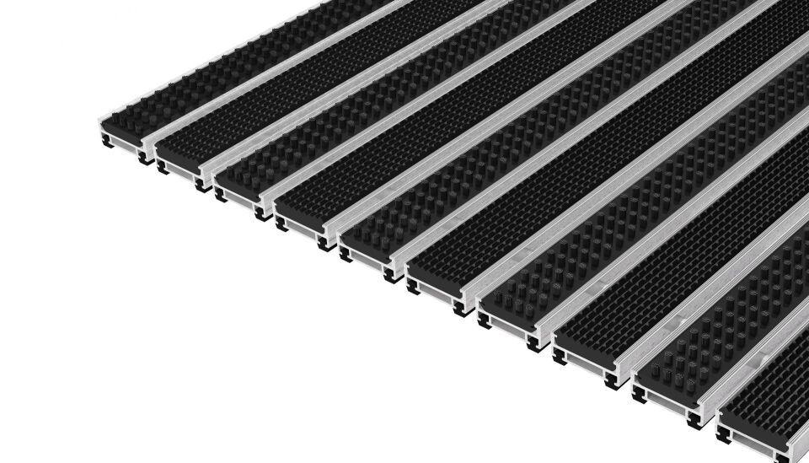Eigenschaften
Beanspruchung
besondere Schalldämmanforderungen, erhöhter Schmutzanfall, normale Beanspruchung
Belastbarkeit
begehbar
Bewertungsgruppe Rutschgefahr
R 13, R 9
Einsatzort
außen
Farbton
grau, schwarz
Werkstoff
Aluminium, Ethylen-Propylen-Dien-Kautschuk (EPDM), Polyamid (PA)
Höhe (mm)
12,00
Aufbau
Gummi mit Bürstenprofil
Befestigung
aufliegend, Rahmeneinbau
Brandverhalten
Bfl-s1
Gewicht (kg/m²)
12,40
max. Belastbarkeit (kg)
6.000,00
Profilabstand (mm)
5,00
Profilbreite (mm)
27,00
Befahrbar mit
Gepäck-Trolley
Einsatzbereiche
Objektbereiche, öffentliche Bereiche, private Bereiche

